**基于柔性控制和功能性电刺激的智能反馈康复治疗手套的研发**

摘要

目的：针对现有的手功能康复设备的不足，设计一款新型的基于柔性控制和功能性电刺激的康复手套，帮助脑卒中偏瘫患者完成手功能康复训练，减少康复治疗师工作量。

方法：设计一种新型的柔性控制方案及功能性电刺激补偿，利用直线执行器、套管结构和相关控制单元组成相关系统。电气系统元件统一安装于机器人底部机箱内减少噪音。设计电气控制系统，完成系统实验对样机进行验证，配合leap motion设计一款用于本设备的虚拟现实游戏使患者的训练更具有趣味性。

结果：该设备能按设计要求完成被动力手指集团抓握及并指运动，并辅助患者进行物体的抓握，能很好地与功能性电刺激配合完成规划的预定动作并实现噪音小的设计目标。虚拟现实训练能够有效地提高康复训练的质量和效率。

结论：该上肢康复机器人能基本实现预期功能和效果，帮助偏瘫患者进行训练达到康复的目的。

关键词：手功能；康复机器人；柔性控制；功能性电刺激；虚拟现实

随着我国人口老龄化的逐渐发展，中国每年新发脑卒中患者约2 0 0 万人，脑卒中会导致患者肢体出现不同程度的运动功能障碍，70%～80%的脑卒中患者因为残疾不能独立生活[1]。手是人类日常生活中使用频率较高的肢体部位之一，人手解剖结构相对复杂，手指外伤术后，常会伴有各种后遗症或并发症，严重影响手部运动功能。由此可见，外伤手术后的康复护理，减少上述症状的发病率。我国现代康复医学事业起步于20世纪80年代中期，我国手功能康复研究较国外相对较少。

目前康复训练多为康复治疗师一对一为患者进行治疗，对患肢进行重复性训练如CPM训练。FES功能性电刺激治疗是使用者佩戴特定的器具，给某一部位的未受损的周围神经或肌肉通以精确程序控制。面对我国康复治疗师严重缺乏，工作强度大，训练内容单调的情况来看，以智能康复机器辅助医师进行治疗，将有效解决上述问题[2]。下图为FES功能性电刺激治疗及牵拉式手功能康复训练。图1为功能性电刺激治疗，图2为支具治疗，图3为气动手康复治疗[3]。

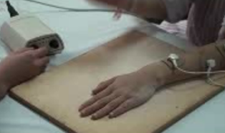 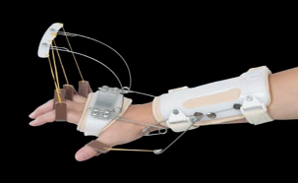 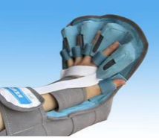

图1 图2 图3

图四为香港理工大学汤启宇教授自主研发的神经康复机器手Hand of Hope，可实现手功能大部分的

被动训练，结合脑电肌电等本体信号进行相关的康复训练游戏等。为手功能康复治疗及为强制性使用运动疗法(CIMT)的效果提供有力补充。是市面上极有权威性的手部康复类设备[4]。

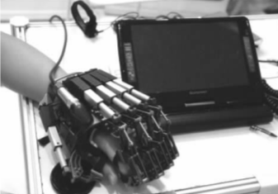 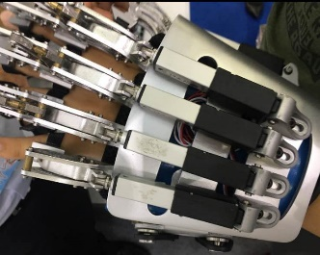

图四

目前，国内外相关康复设备将执行电机单元放置于手掌或相关关节处，虽设备整体重量有所下降，但重量多集中关节处，患者本身负担重量相对较大，不易配合上肢整体功能恢复，如实际抓握物块进行摆放训练。且康复起于评定止于评定。

对于手部关节活动度的测算并无相关结论。基于以上现状及上肢康复机器人的设计要求，本研究设计了一款新型的康复手套，根据患者手部运动能力，在完全被动、助力、阻力模式下，配合FES功能性电刺激，在虚拟环境中进行手指康复训练，制定并动态调整个性化康复训练方案，针对患者的训练信息进行智能分析处理与存储，即时评估康复训练效果，辅助康复医师进行康复评定训练分析。减轻康复治疗师的工作量，保证训练的持续性和稳定性。并将驱动单元统一安置于独立患者的设备底座中，减少患者负担重量，进行实际小物块抓握训练并结合虚拟现实游戏使康复更具趣味性。图五为系统设计图

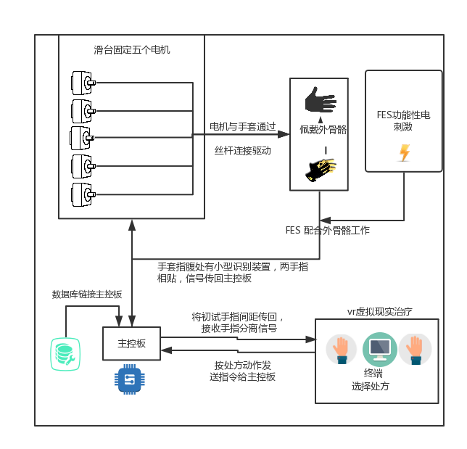

图五

图五为系统总图

根据图五，详细展开介绍每个模块的工作过程，利用的信号、数据、结构，最终如何实现电刺激功能。以下有根据各部件的细化展开介绍

请参考文件1至4

## 研究开发内容、方法、技术路线

（一）具体研究开发内容和要重点解决的技术关键问题

1、研究开发内容

1.1 基于柔性控制外骨骼模块的具体设计方案，包括机械结构设计——牵引线-滑台-电机力传递系统、运动控制系统——串口数据总线监视系统，计算机控制系统选择——ATMEGA2560嵌入式开发板，编程语言C,python,c++ 等

1.2F 功能性电刺激模块康复治疗方案

1.3 两者协同工作, 在手部运动进行时，系统完成三种锻炼模式（被动，助力，阻力），系统判断手部运动开始FES电刺激功能。

1.4 系统的软件系统设计，包括基于虚拟现实技术模块的康复游戏设计，医疗处方。

1.5 患者手部关节活动度评定。

1.6 建立信息数据库，实时调配数据，手指间距电机转动映射以及患者信息数据库的建立等。

1.7 附属医院康复科进行临床实验

（二）采用的方法、技术路线

本项目采用系统理论分析、计算机辅助设计和多方案对比试验及临床应用相结合的研究方法，采用“设计—试验—完善—定型”的技术路线。

1. 确定设计原则

1.1 机构设计原则：首先应保证患者的安全，应有一定的保护装置及保护程序，避免对患肢造成二次伤害；外骨骼手模块的作用是引导患肢做一定幅度的运动训练，并在运动过程中给予FES功能性电刺激治疗。因此其机构设计的大小需要符合患者运动幅度的要求，使机构具有一定的运动范围；

1.2控制器设计原则

在康复训练中，患者的锻炼模式一般分为被动锻炼模式、主动锻炼模式和带阻尼的主动锻炼模式，所设计机器人的控制器能够分别实现这三种训练模式。

（１）被动训练模式 该模式主要适用于病情比较严重的患者，这些患者的肢体已经基本丧失了自主运动的能力，此时控制系统应该提供一定的牵引力带动患者患肢运动，并在训练过程中根据力反馈的大小对电机的牵引力力做出相应的调整。因此，控制器不仅要对驱动电机的转动速度进行控制，以平稳的速度牵引患肢运动，还要可以根据反馈信号控制驱动电机的输出力矩，以便能够提供完成训练的最小驱动力，使患者能够积极的、主动的参与康复训练，达到锻炼的目的。

（２）主动训练模式 该模式适用于病情比较轻的患者，这些患者的患肢虽然有些运动障碍，但是没有完全丧失运动能力，因此可以通过设计一些轻松的康复游戏，吸引患者利用机器人进行主动锻炼，防止患者废用综合症的发生，同时通过锻炼过程中机器人采集到的患者患肢的运动参数来判定患者的康复状况。

（３）带阻尼力的主动训练模式 该模式适用于即将康复的患者，这些患者的患肢已经基本恢复了运动能力，这时控制器就可以根据反馈回来的患肢与机械臂之间作用力的大小，适当调节输出力，在康复锻炼过程中机器人给患者的患肢增加一定大小的阻尼力，让患者克服这些阻尼力来完成锻炼，从而促进患肢逐步恢复到正常状态。

2.系统结构设计

2.1整体系统结构

在决策层中，充分考虑人在整个系统控制环中的参与作用，可以根据任务环境的不同，实施“人主机辅”控制、“机主人辅”控制和“人机协调”。

基于柔性控制的FES智能康复治疗手套的手部系统结构如图所示，它由三部分构成：患者端康复训练系统，计算机网络通讯系统，康复医生端监控计算机。患者端康复锻炼系统获取病人锻炼的视频和语音信息，通过网络发往医生端的计算机，医生根据病人端反馈的图像和数据，判断病人的康复情况，并通过计算机设置康复训练参数，如：主／被动训练模式、机械辅助牵引的运动范围、运动速度、牵引力或阻尼力的大小等。其中，患者端康复锻炼系统由机械臂、传感器、电机、 测控电路以及计算机组成。

*将该结构设计细化介绍，介绍各部件，工作原理，请参考文件1至4。

2.2 基于柔性控制的外骨骼模块设计

电机采用日本三洋公司42步进电机，参数选取2相五线0.5N.m步进电机，该类型电机噪音低，驱动能效高，使用较为方便可靠，且为了进行多种训练模式动态调节，本设计采用单手指单电机驱动，执行效率高。目前使用A4988控制电路板[5]，如下图六所示，四分步进pwm波形驱动，一对一电机控制避免控制混乱。电机链接弹性联轴器配合丝杆，滑台结构，实现推动力输出，将电机旋转扭矩转为直线式驱动，五组以笼式结构组合，配合移动丝杆螺母底座，安装有固定线轴模块，随着电机的推进，模块前移后退。线轴模块内链0.3mm钢丝，外套柔软管道，五组线组在三处固定点有锁止，保证线轴轨道式输出。设备分桌上及桌下 桌上设有束缚点 桌下为主控芯片，电源，滑台等。采用AVR单片机为基础主控，链接A4988驱动电机，同时记录并保存数据。

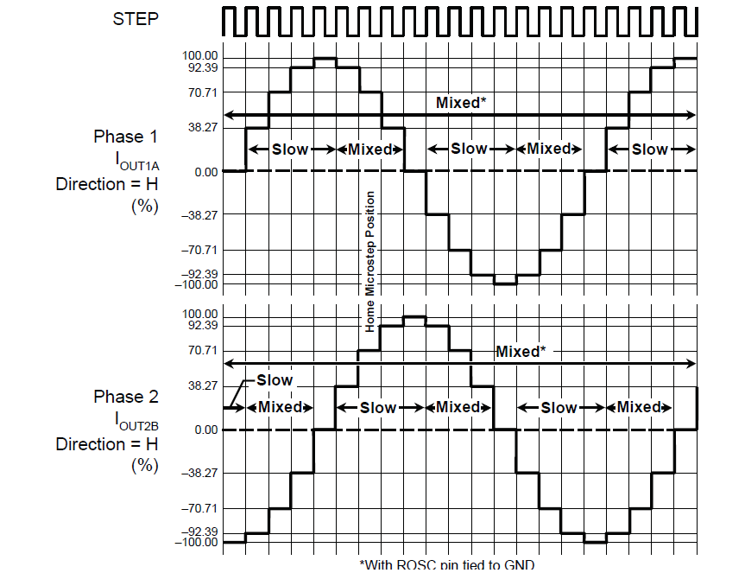

图六

2.3 FES功能性电刺激模块设计

通过预先设定的刺激程序来刺激神经或者肌肉，使肌肉紧张或松弛，实现瘫痪肌肉的某种运动，达到改善或者恢复被刺激肌肉或肌群的功能的目的。

1.治疗方法：采集偏瘫患者活动时微弱的肌电信号，实时柱状图显示肌电RMS值，患者能自动察觉肌电信号强弱，根据这些信号指导和自我训练并借助阈值电刺激引导病人学会控制自身不随意功能的治疗。

2.治疗手段：针对卒中患者设有不同梯度的治疗处方，循环、萎缩、增强，循序[6]渐进能帮助病人重新建立随意的肌肉活动。

被动训练：低频电刺激

通过低频脉冲电流刺激受损伤的神经和肌肉，使之产生被动收缩，促进肌肉的运动功能及神经再生。

主动训练：通过LCD屏幕显示患者活动时微弱的肌电信号，把肌电生物反馈与功能性电刺激结合起来进

行主动训练来联系微弱肌力，达到更好的训练效果。

4.多种选择模式

处方刺激 ：52个预定义处方，针对13个部位，4种处方直接选择，快速便捷治疗。

自由刺激 ：根据症状和病情自定义参数、个性化治疗。

反馈刺激 ：生理信号采集与功能电刺激同步完成，适合2-3级肌力患者，积极主动参与治疗，有助神经肌肉功能的修复和重建。

自定义方案:设计包括12个自定义模块，不论是处方刺激、自由刺激还是反馈刺激，都可以把上次的治疗设置参数以记录存档形式保存下来，方便每次的开机操作使用。

2.4 FES功能性电刺激联合电机驱动协同治疗设计

在电机驱动手指关节运动时，控制板同时记录步进电机圈数，时间等信息，按照医师训练预设安排，在预设点启动电刺激模块，给予患肢以一定刺激，在指令动作或预设时间中，进行FES功能性电刺激的连续的，变化的刺激。

*图文细化介绍该电刺激模块的结构、功能原理，请参考文件5

2.5康复评价功能模块数据库的建立

（１）康复训练功能模块 患者端根据系统提供的治疗方案可对患者进行三种模式的康复训练：被动锻炼模式、助力锻炼模式和阻尼锻炼模式；在训练过程中，为了让患者了解自己训练相关信息（如康复训练完成的质量、患者的康复程度等）同时将这些信息和康复评价的数据（如患者的肌张力、肌电数据等）发送到康复医师端，存储到康复医师端的数据库中。

（２）数据库模块 根据康复训练功能模块提取的信息，将其中部分信息以直观的多媒体方式显示给患者，使患者能够实时地了解到自己康复的程度、训练完成的好坏等等。数据记录包括：患者的常规资料，如姓名、性别、年龄、体重、训练日期等[7]；以及默认的康复训练设置，如训练模式、训练强度、训练速度等。下图七为数据库记录表

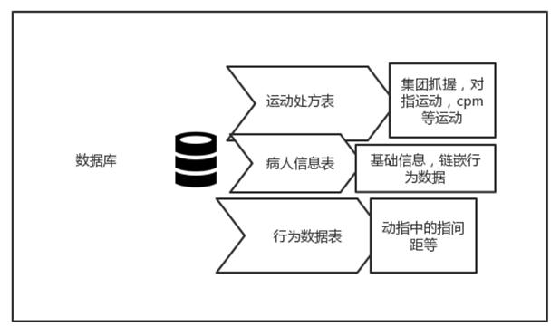

图七

2.6 VR虚拟现实游戏部分设计

VR虚拟现实技术相比其他现实技术，给人带来的沉浸感更强，能够将患者注意力更好的集中在游戏中，游戏与外骨骼模块中的三种运动模式关系密切，并形成游戏的梯度形难度阶梯，如在康复训练早期的被动的康复训练，游戏画面丰富，手部进行类CPM康复治疗[8]。如图八所示为健侧手镜像治疗模式。

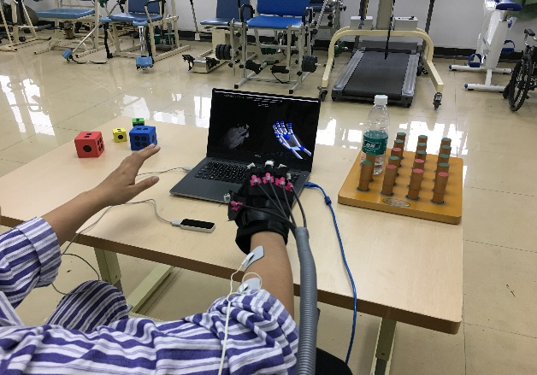

图八

图文细化介绍实现VR所需的部件，原理。请参考文件6

2.7 手套部分设计

手套部分为保证佩戴舒适，力学传导高效，改用轻薄的超纤材质针织工艺，手指端远指端关节处带有链接固定模块，将滑台的力传到手部，支持手部运动。

图文细化介绍该手套部分的结构，请参考文件1-4

## 结论

本设备基于柔性控制和功能性电刺激的智能反馈康复治疗手套主要有如下创新点

1.外骨骼手模块

相比国内大多数康复外骨骼手套设备采取铝合金结构气泵抽拉式牵引人手指关节运动相比较，该手套在佩戴环节上相对方便，质量轻，活动范围大。手套采用柔性超纤材质的手套为手套基础，手指端处有固定模块，动力传输线材将滑台-电机系统的力传至手指端关节处，按压手指运动。采用此种设计思路，既保证力学传输，有减轻患者的佩戴负担，并为手部康复游戏系统设计提供更多的可能。

在康复训练安排中，由于患者不同，手部大小各异，有可能造成上一次的抓握训练数据未经处理，直接为下一位患者操作的现象，会由于手大小不同导致过度拉伸，造成不必要的二次伤害。本发明在各个指腹设有反馈装置，每位患者初次使用时，进行一次指间距活动测量并记录数据。进行对指运动后，控制系统得到信号，发送反转指令给电机，两指随即分离。

以及三种辅助力模式：

被动式活动型。早期、持续性、无痛范围内的关节被动活动。可缓解疼痛、防止术后粘连与关节僵硬、消除手术所致的并发症。主要用于四肢关节术后及关节挛缩的治疗。

主动训练模式。一般用于康复训练中期等，为患者提供全关节活动度的辅助推动性力量。

带阻尼力的主动训练模式。一般用于康复训练后期，患者此时手部力量逐渐上升，有了初步的抓握能力，此时给予患者手部一定的阻力，加速康复训练强度。且各种训练模式均配合虚拟康复治疗游戏，提供深度康复训练环境。

2.FES 协同电机治疗方案。

通过低频脉冲电流刺激受损伤的神经和肌肉，使之产生被动收缩，促进肌肉的运动功能及神经再生。此功能性电刺激提供处方化治疗或自定义电刺激方案在辅助患者手部运动推进时，在前臂贴有电刺激片发出FES处方，促进肌肉收缩，例如集团抓握运动，刺激屈肌肌群收缩，伸肌肌群拉伸等。

3.虚拟现实智能反馈技术

利用VR虚拟现实技术，该设备可为患者提供镜像的沉浸式游戏康复环境。使患者可以身临其境的去进行康复游戏，将康复游戏的效果提升至最大化，可提高训练的趣味性和患者的依从性，通过串口监视系统，底层下位机将手部运动状态信息传递到上位机，上位机根据相关信息，可以实时反馈到游戏中，由于人手部差异化，考虑到人手指端距离不同，在新患者上将重新进行测试，以使反馈更加及时，体验更佳

4. 数据库化数据管理。

为加强数据化管理全程康复治疗过程，建立康复训练过程参数化数据库。数据库列表包括，康复训练过程各个控制参数，康复训练电机推动处方，康复训练FES处方，患者康复训练整体计划，患者基础信息等3.制定并动态调整个性化康复训练方案，并可针对患者的训练信息进行智能分析处理与存储，即时评估康复训练效果，辅助康复医师进行康复评定训练分析。

本设备的特色在于从柔性力学方式出发，创立一种动态反馈的结合FES功能性电刺激的康复手套，将力学－人体运动学－功能性电刺激－虚拟康复训练视作一个整体进行开发和应用。为手功能康复带来新思路，新希望。

1. 1 中华医学会神经病学分会神经康复学组，中华医学会神经病学分会脑血管病学组，卫生部脑卒中筛查与防治工程委员会办公室 中国脑卒中康复治疗指南（2011完全版）
2. 韦加宁、 矫形器在手部损伤康复治疗中的应用、北京积水潭医院、1987-10-01手外科中国康复 ，
3. 李海丽、手功能康复机器人技术、上海交通大学材料学院塑性成形技术与装备研究院 机器人与机电一体化技术 （2014年01期）
4. Efficacy of robot-assisted fingers training in chronic stroke survivors: a pilot randomized-controlled trial.

   Susanto EA, Tong RK, Ockenfeld C, Ho NS.

   J Neuroeng Rehabil. 2015 Apr 25;12:42. doi: 10.1186/s12984-015-0033-5.

   PMID: 25906983
5. 王燕东，嵌入式系统的多路步进电机控制系统的设计、河北工业大学电子信息工程学院，天津３００４００）应用天地 （2016年03期）
6. 林子玲 功能性电刺激改善脑卒中患者上肢功能的随机对照研究 中山大学附属第五医院康复医学科 中国康复医学杂志 2010年2期
7. 唐丹，脑卒中康复数据库系统的研制及应用、广州市残疾人康复中心，中国康复医学杂志1997-07-26
8. 周柳 虚拟现实技术在运动康复中的应用 西南大学心理学院认知与人格教育部重点实验室 中国组织工程研究与临床康复 ,2007年05期